OPERAT WODNOPRAWNY

na „szczególne korzystanie z wód polegające na wycinaniu roślin z wód
lub brzegu części obszaru Jeziora Żnińskiego Małego, na części działki
o nr ewid. 840/3 obręb Żnin, gmina Żnin.”

Wnioskodawca | Urząd Miejski w Żninie  ul. 700-lecia 39  88-400 Żnin
Autorzy | EkoPolska Mojzesowicz Sp. k.  Gogolinek 22  86-011 Wtelno
Opiekun projektu | mgr inż. Olga Pałamarczuk

Gogolinek, wrzesień 2020 r.

Spis treści
I. Część opisowa. 3
1. Podstawa prawna. 3
2. Oznaczenie zakładu ubiegającego się o wydanie pozwolenia, jego siedziby i adresu. 4
2.1 Cel i zakres zamierzonego korzystania z wód. 4
2.2 Cel i rodzaj planowanych do wykonania urządzeń wodnych lub robót. 5
2.3 Rodzaj urządzeń pomiarowych oraz znaków żeglugowych. 5
2.4 Rodzaj i zasięg oddziaływania zamierzonego korzystania z wód lub planowanych do wykonania urządzeń wodnych. 5
2.5 Stanu prawny nieruchomości usytuowanych w zasięgu oddziaływania zamierzonego korzystania z wód lub planowanych do wykonania urządzeń wodnych, z podaniem siedzib
i adresów ich właścicieli, zgodnie z ewidencją gruntów i budynków. 5
2.6 Obowiązki ubiegającego się o wydanie pozwolenia wodnoprawnego w stosunku do osób trzecich. 6
3. Opis i lokalizację urządzenia wodnego, w tym nazwę lub numer obrębu ewidencyjnego z numerem działki ewidencyjnej oraz współrzędne. 7
4. Charakterystyka wód objętych pozwoleniem wodnoprawnym. 7
5. Uwarunkowania wynikające z krajowych oraz regionalnych dokumentów środowiskowych: 7
5.1 Planu gospodarowania wodami na obszarze dorzecza. 7
5.2 Planu zarządzania ryzykiem powodziowym 8
5.2 Planu przeciwdziałania skutkom suszy 8
5.4 Programu ochrony wód morskich 9
5.5 Krajowego programu oczyszczania ścieków komunalnych 9
5.6 Planu lub programu rozwoju śródlądowych dróg wodnych o szczególnym znaczeniu transportowym. 9
6. Określenie wpływu planowanych do wykonania urządzeń wodnych lub korzystania z wód na wody powierzchniowe oraz wody podziemne, w szczególności na stan tych wód i realizację celów środowiskowych dla nich określonych. 9
8. Wielkość średniego niskiego przepływu z wielolecia (SNQ) lub zasobu wód podziemnych. 9
9. Planowany okres rozruchu, sposób postępowania w przypadku rozruchu, zatrzymania 10
działalności lub awarii urządzeń istotnych dla realizacji pozwolenia wodnoprawnego, a także rozmiar i warunki korzystania z wód oraz urządzeń wodnych w tych sytuacjach 10
wraz z maksymalnym, dopuszczalnym czasem ich trwania 10
10. Informację o formach ochrony przyrody utworzonych lub ustanowionych na podstawie przepisów ustawy z dnia 16 kwietnia 2004 r. o ochronie przyrody, występujących w zasięgu oddziaływania zamierzonego korzystania z wód lub planowanych do wykonania urządzeń wodnych…..…………………………………………………………………………………………10
11. Podstawowe ustawy i akty wykonawcze związane ze sporządzeniem „Operatu...” 11
12. Wytyczne i materiały uzupełniające. 11
II Część graficzna 12

I. Część opisowa.

1. Podstawa prawna.
Celem niniejszego opracowania jest stworzenie podstaw prawnych do uzyskania zgody wodnoprawnej na wycinkę roślinności z brzegu Jeziora Żnińskiego Małego. Przedmiotowy operat wodnoprawny dotyczy pozwolenia wodnoprawnego na szczególne korzystanie z wód. Zgodnie z ustawą z dnia 20 lipca 2017 r. Prawo wodne, która stanowi, że pozwolenie wodnoprawne wymagane jest między innymi na szczególne korzystanie
z wód (art. 389 pkt 2).
Zgodnie z art. 34 pkt. 8 ww. ustawy szczególnym korzystaniem z wód jest korzystanie z wód wykraczające poza powszechne korzystanie z wód oraz zwykłe korzystanie z wód, obejmujące wydobywanie z wód powierzchniowych, w tym z morskich wód wewnętrznych wraz z wodami wewnętrznymi Zatoki Gdańskiej oraz wód morza terytorialnego, kamienia, żwiru, piasku oraz innych materiałów, a także wycinanie roślin z wód lub brzegu.
Trzcinowiska planowane do usunięcia nie są cennym elementem środowiska przyrodniczego,
nie stwierdzono w ich obszarze występowania gatunków prawnie chronionych. Ich usunięcie nie stoi
w sprzeczności z przepisami uchwały nr XLIX/810/18 Sejmiku Województwa Kujawsko-Pomorskiego z dnia
24 września 2018 r. w sprawie Obszaru Chronionego Krajobrazu Jezior Żnińskich.
Należy wskazać, że przedmiotowe zamierzenie nie kwalifikuje przedmiotowego przedsięwzięcia
do grupy przedsięwzięć wymienionych w rozporządzeniu Rady Ministrów z dnia 10 września 2019 r. w sprawie przedsięwzięć mogących znacząco oddziaływać na środowisko.
W myśl zapisów art. 397 ust. 3 pkt. 1 lit. a ustawy Prawo wodne organem właściwym w sprawie pozwolenia wodnoprawnego dla przedmiotowej inwestycji jest Dyrektor Regionalnego Zarządu Gospodarki Wodnej Wód Polskich. W związku z powyższym organem właściwym do wydania pozwolenia wodnoprawnego dla przedmiotowego zamierzenia jest Dyrektor Regionalnego Zarządu Gospodarki Wodnej Wód Polskich
w Bydgoszczy.
Wnioskodawca będzie ubiegał się o dofinansowanie w zakresie działania „Realizacja lokalnych strategii rozwoju kierowanego przez społeczność” w ramach "odtwarzania pierwotnego stanu środowiska wodnego
przez renaturyzację zbiorników wodnych i terenów przyległych do tych zbiorników w przypadku jego zniszczenia w wyniku procesu eutrofizacji wód publicznych" objętego Programem Operacyjnym „Rybactwo i Morze”.

2. Oznaczenie zakładu ubiegającego się o wydanie pozwolenia, jego siedziby i adresu.
Podmiotem ubiegającym się o uzyskanie zgody wodnoprawnej na szczególne korzystanie z wód jest:

Urząd Miejski w Żninie
ul. 700-lecia 39
88-400 Żnin

Operat wodnoprawny, będący załącznikiem wniosku o wydanie pozwolenia wodnoprawnego został wykonany przez firmę:
EkoPolska Mojzesowicz Sp. k.
Gogolinek 22
86-011 Wtelno

2.1. Cel i zakres zamierzonego korzystania z wód.
W miejscu styku plaży z brzegiem Jeziora Żnińskiego Małego konieczna będzie wycinka roślinności.
Na części działki o nr ewid. 840/3 (Jezioro Żnińskie Małe) wycinkę trzcinowisk do głębokości ok. 1,0 - 1,1 m należy wykonać za pomocą koparki z wysięgnikiem, co umożliwi usuwanie trzcin wraz z systemem korzeniowym. Z dna jeziora zostaną również usunięte kłącza trzciny. Powstała biomasa zostanie zebrana i zutylizowana zgodnie z obowiązującymi przepisami prawa. Należy zaznaczyć, że sprzęt, który zostanie użyty do powyższych prac (lekkie pojazdy budowlane), będzie w pełni sprawny technicznie, bez wycieków olejów czy paliwa.
Planowany do przeprowadzenia proces usunięcia trzcinowisk z części brzegów Jeziora Żnińskiego Małego niewątpliwie przyczyni się do poprawy estetyki zbiornika wodnego i jego brzegu, co bezsprzecznie wpłynie na zwiększenie zainteresowania jeziorem jako miejscem wypoczynku dla mieszkańców Żnina
i okolicznych miejscowości.
Powyższe przedsięwzięcie nie jest związane z użyciem technologii uciążliwych czy zagrażających środowisku. Wykonanie przedmiotowego zamierzenia nie wpłynie potencjalnie negatywnie na zmianę warunków gruntowo-wodnych na sąsiednich działkach.
Powyższe prace należy wykonać w okresie przypadającym poza okresem lęgowym ptaków, tj. od 1 marca do 31 sierpnia lub po potwierdzeniu przez ornitologa braku przeciwskazań do podjęcia prac. Proces usuwania trzcinowisk przeprowadzony będzie przez wyspecjalizowaną firmę, której zadaniem będzie prawidłowa realizacja zamierzenia oraz zagospodarowanie wytworzonych odpadów.
Poniższe fotografie przedstawiają miejsce przeznaczone do usunięcia trzcinowisk.
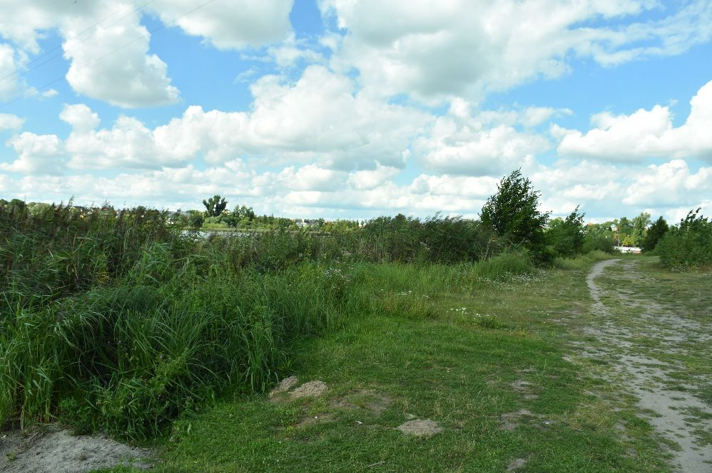
Fotografia 1 Lokalizacja planowanej wycinki trzcinowisk (źródło: materiały Inwestora, sierpień 2020 r.).

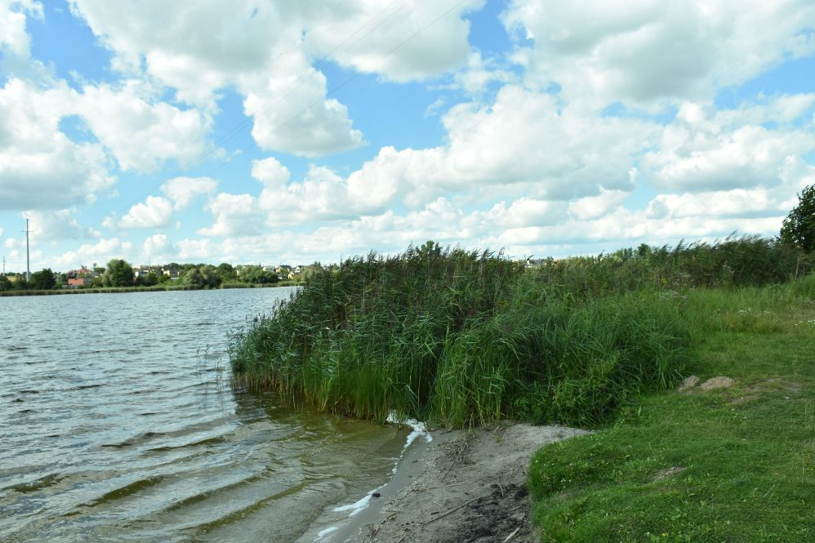
Fotografia 2 Lokalizacja planowanej wycinki trzcinowisk (źródło: materiały Inwestora, sierpień 2020 r.).

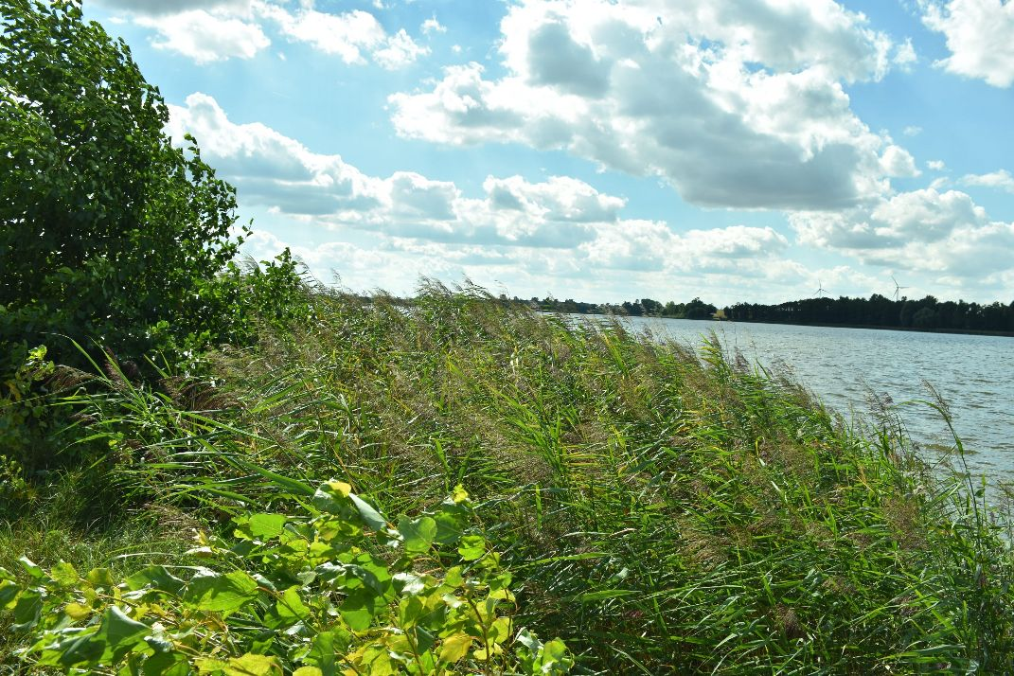
Fotografia 3 Lokalizacja planowanej wycinki trzcinowisk (źródło: materiały Inwestora, sierpień 2020 r.).

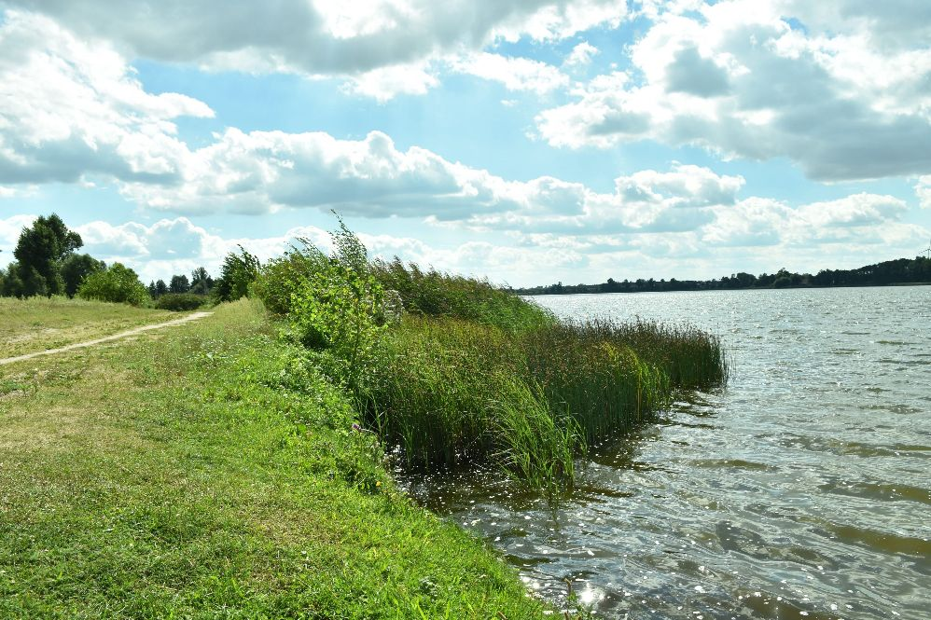
Fotografia 4 Lokalizacja planowanej wycinki trzcinowisk (źródło: materiały Inwestora, sierpień 2020 r.).

2.2. Cel i rodzaj planowanych robót.
Celem wykonania robót jest usunięcie trzcinowisk w ramach odtwarzanie pierwotnego stanu środowiska wodnego przez renaturyzację zbiorników wodnych i terenów przyległych do tych zbiorników w wyniku procesu eutrofizacji wód publicznych. Na części działki o nr ewid. 840/3 (Jezioro Żnińskie Małe) wycinkę trzcinowisk
do głębokości ok. 1,0 - 1,1 m należy wykonać za pomocą koparki z wysięgnikiem, co umożliwi usuwanie trzcin wraz z systemem korzeniowym. Z dna jeziora zostaną również usunięte kłącza trzciny. Powstała biomasa zostanie zebrana i zutylizowana zgodnie z obowiązującymi przepisami prawa. Maksymalna szacowana ilość wyciętej trzciny wynosi ok. 1 100 m².
Należy zaznaczyć, że sprzęt, który zostanie użyty do powyższych prac (lekkie pojazdy budowlane), będzie w pełni sprawny, bez wycieków olejów czy paliwa.

2.3. Rodzaj urządzeń pomiarowych oraz znaków żeglugowych.
Urządzenia pomiarowe i znaki żeglugowe ze względu na swój charakter i przeznaczenie nie są wymagane
dla przedmiotowego zamierzenia.

2.4. Rodzaj i zasięg oddziaływania zamierzonego korzystania z wód.
Zasięg oddziaływania ograniczy się wyłącznie do obszaru działki o nr ewid. 840/3 obręb Żnin.

2.5. Stan prawny nieruchomości usytuowanych w zasięgu oddziaływania zamierzonego korzystania z wód lub planowanych do wykonania urządzeń wodnych, z podaniem siedzib
i adresów ich właścicieli, zgodnie z ewidencją gruntów i budynków.
Zgodnie z art. 213 ust. 1 pkt. 1 ustawy z dnia 20 lipca 2017 r. Prawo wodne prawa właścicielskie
w stosunku do śródlądowych wód płynących wykonują Wody Polskie. W poniższej tabeli przedstawiono stan prawny działki o nr ewid. 840/3 obręb Żnin.

Tabela 2 Stan prawny nieruchomości.
L. p | Właściciel | Adres właściciela lub zarządcy | Nr dz. ewid.
1. | Regionalny Zarząd Gospodarki Wodnej Wód Polskich w Bydgoszczy | Al. Adama Mickiewicza 15  85-071 Bydgoszcz | 840/3  obręb Żnin

2.6. Obowiązki ubiegającego się o wydanie pozwolenia wodnoprawnego w stosunku do osób trzecich.
Wnioskodawca zobowiązany jest do uzyskania, w procedurze administracyjnej, decyzji pozwolenia wodnoprawnego, która będzie wynikiem analizy niniejszej dokumentacji. Organem właściwym do jej wydania
jest Dyrektor Regionalnego Zarządu Gospodarki Wodnej Wód Polskich w Bydgoszczy. Wszystkie zlecone prace wykonane muszą zostać z należytą dbałością, obowiązującymi standardami z zachowaniem wszystkich zakazów obowiązujących na terenie Obszaru Chronionego Krajobrazu. Ponadto Wnioskodawca zobowiązany jest do:
- utrzymania czystości i porządku w obrębie wykonanej inwestycji oraz dobrego stanu ekosystemów wodnych, a także ochrony zasobów wodnych przed zanieczyszczeniem,
- wykonania inwestycji zgodnie z przedłożonym wnioskiem i załącznikami,
- niegrodzenia terenu nieruchomości przyległych do wód w odległości mniejszej niż 1,5 m od linii brzegowej oraz niezakazywania lub uniemożliwiania przechodzenia.

3. Opis i lokalizacja, w tym nazwa lub numer obrębu ewidencyjnego z numerem działki ewidencyjnej oraz współrzędne.
Przedmiotowa inwestycja zostanie zrealizowana na działce o nr ewid. 840/3 obręb Żnin, gmina Żnin, powiat żniński, województwo kujawsko pomorskie.
Poniżej podaje się współrzędne trzcinowisk planowanych do wycinki:
[Układ 2000, strefa 6]
- X: 5856507.8; Y: 6481326.0
X: 5856502.9; Y: 6481338.2
X: 5856642.4; Y: 6481362.5
X: 5856639.4; Y: 6481370.3
oraz
- X: 5856346.4; Y: 6481328.3
X: 5856345.0; Y: 6481337.3
X: 5856299.4; Y: 6481320.3
X: 5856299.6; Y: 6481330.1

4. Charakterystyka wód objętych pozwoleniem wodnoprawnym.
Zamierzenie będzie realizowane na części działki stanowiącej Jezioro Żnińskie Małe. Zgodnie
z „Programem Ochrony Środowiska dla Gminy Żnin na lata 2017-2020 z perspektywą do roku 2025” powierzchnia jeziora wynosi około 135,1 ha, objętość 3 036,5 m³, głębokość maksymalna wynosi 5,3 m, natomiast powierzchnia zlewni całkowitej wynosi 143,4 km².

5. Uwarunkowania wynikające z krajowych oraz regionalnych dokumentów środowiskowych:
Zgodnie z art. 396 ustawy Prawo wodne, Pozwolenie wodnoprawne nie może naruszać zgodności
z niektórymi dokumentami m.in. ustalenia z miejscowym planem zagospodarowania przestrzennego, decyzji o warunkach zabudowy. Zgodność przedsięwzięcia względem tych dokumentów musi zostać przedstawiona
w operacie wodnoprawnym, do czego zobowiązuje art. 409 ust. 6 ww. ustawy.
Zgodnie z art. 396 ust. 1 pkt. 7 ustawy z dnia 20 lipca 2017 r. Prawo wodne, część opisowa operatu wodnoprawnego powinna zawierać m.in. ustalenia z miejscowym planem zagospodarowania przestrzennego, decyzji o warunkach zabudowy.
Działka o nr ewid. 840/3 obręb Żnin znajduje się częściowo na terenie miejscowego planu zagospodarowania przestrzennego, uchwalonego uchwałą Rady Miejskiej w Żninie nr XII/112/2015 z dnia
28 października 2015 r. w sprawie miejscowego planu zagospodarowania przestrzennego linii elektroenergetycznej 110 kV GPZ Pakość-GPZ Żnin na terenie gminy Żnin. Niewielki zakres planowanej wycinki znajduje się na terenie oznaczonym ww. planie symbolem 1WS – tereny wód powierzchniowych śródlądowych. Należy wskazać, że planowane zamierzenie nie stoi w sprzeczności z ustaleniami ww. miejscowego planu zagospodarowania przestrzennego.

5.1 Planu gospodarowania wodami na obszarze dorzecza.
Planowana inwestycja nie będzie negatywnie oddziaływać na wody powierzchniowe. Przedsięwzięcie znajduje się w obszarze naturalnej jednolitej części wód powierzchniowych oznaczonym europejskim kodem PLLW10462 – Żnińskie Małe, zaliczonym do regionu wodnego Warty. Zgodnie z rozporządzeniem Ministra Gospodarki Morskiej i Żeglugi Śródlądowej z dnia 11 października 2019 r. w sprawie klasyfikacji stanu ekologicznego, potencjału ekologicznego i stanu chemicznego oraz sposobu klasyfikacji stanu jednolitych części wód powierzchniowych, a także środowiskowych norm jakości dla substancji priorytetowych, stan tej JCWP oceniono jako zły. Rozpatrywana jednolita część wód powierzchniowych jest zagrożona ryzykiem nieosiągnięcia celów środowiskowych. Planowana inwestycja nie będzie oddziaływać na wody powierzchniowe i nie przyczyni się do zmiany obecnie występującego stanu ekologicznego JCWP, ale może wywrzeć pozytywny wpływ
na poprawę wskaźników zanieczyszczeń.
W pierwszym cyklu planowania gospodarowania wodami w Polsce, cele środowiskowe
dla części wód zostały oparte głównie na wartościach granicznych poszczególnych wskaźników fizyko - chemicznych, biologicznych i hydromorfologicznych określających stan ekologiczny wód powierzchniowych oraz wskaźników chemicznych świadczących o stanie chemicznym wody, odpowiadających warunkom osiągnięcia przez te wody dobrego stanu, z uwzględnieniem kategorii wód, wg rozporządzenia Ministra Gospodarki Morskiej i Żeglugi Śródlądowej z dnia 11 października 2019 r. w sprawie klasyfikacji stanu ekologicznego, potencjału ekologicznego i stanu chemicznego oraz sposobu klasyfikacji stanu jednolitych części wód powierzchniowych, a także środowiskowych norm jakości dla substancji priorytetowych.

5.2 Planu zarządzania ryzykiem powodziowym
Plan zarządzenia ryzykiem powodziowym jest dokumentem, którego obowiązek sporządzenia wynika
z Dyrektywy 2007/60/WE Parlamentu Europejskiego i Rady z dnia 23 października 2007 r. w sprawie oceny ryzyka powodziowego i zarządzania nim (tzw. Dyrektywa Powodziowa). Plan został przyjęty rozporządzeniem Rady Ministrów z dnia 18 października 2016 r. w sprawie przyjęcia planu zarządzania ryzykiem powodziowym
w obszarze dorzecza Odry.
Przedmiotowa lokalizacja została zaliczona do regionu wodnego Odry. Zgodnie z Mapą Zagrożenia Powodziowego, zawartej na stronie internetowej Informatycznego Systemu Osłony Kraju, przedmiotowa działka, na której zrealizowana zostanie inwestycja, nie jest położona na terenach szczególnego zagrożenia wystąpienia powodzi. Zgodnie z powyższym, nie występuje konieczność wskazywania dodatkowych rozwiązań
w przedmiotowym zakresie.

5.2 Planu przeciwdziałania skutkom suszy
Organem właściwym do sporządzania Planu przeciwdziałania skutkom suszy dla przedmiotowego obszaru jest Regionalny Zarząd Gospodarki Wodnej w Bydgoszczy.
Należy zaznaczyć, że przedmiotowe zamierzenie nie koliduje z działaniami mającymi zapobiegać występowaniu zjawiska suszy.

5.4 Programu ochrony wód morskich
Krajowy Program Ochrony Wód Morskich został przyjęty przez Radę Ministrów dnia 2 grudnia 2016 r.
Jest to dokument o znaczeniu strategicznym dla gospodarki wodnej, który określa działania naprawcze zmierzające
do osiągnięcia w przyszłości dobrego stanu środowiska wód morskich. Przyjęty program wynika z obowiązku nałożonego Dyrektywą Unii Europejskiej w sprawie strategii morskiej.
Przyjęte założenia techniczne oraz charakter inwestycji wykluczają możliwość powstania zanieczyszczeń mogących wpłynąć na środowisko wodne. Wobec powyższego nie istnieje ryzyko wystąpienia wpływu przedsięwzięcia na środowisko wód morskich.

5.5 Krajowego programu oczyszczania ścieków komunalnych
Rada Ministrów w dniu 21 kwietnia 2016 r. przyjęła aktualizację Krajowego Programu Oczyszczania Ścieków Komunalnych na lata 2015–2021. Dokument ten określa strategiczne działania, jakie należy podjąć
w zakresie ochrony środowiska w kontekście zanieczyszczenia ściekami komunalnymi. Dokument ten zakłada przeprowadzenie na szeroką skalę modernizacji oraz realizacji nowych obiektów oczyszczalni ścieków, rozbudowę i modernizację sieci kanalizacyjnych.
Należy podkreślić, że przedmiotowe zamierzenie (wycinka roślinności) nie będzie źródłem powstawania ścieków.

5.6 Planu lub programu rozwoju śródlądowych dróg wodnych o szczególnym znaczeniu transportowym.
Nie dotyczy ze względu na usytuowanie przedsięwzięcia.

6. Określenie wpływu planowanych do wykonania urządzeń wodnych lub korzystania
z wód na wody powierzchniowe oraz wody podziemne, w szczególności na stan tych wód i realizację celów środowiskowych dla nich określonych.
Położenie przedsięwzięcia względem JCWP i JCWPd została przedstawiona w podrozdziale 5.1
wraz z analizą oddziaływania na części wód. Należy podkreślić, że eksploatacja przedsięwzięcia nie będzie powodowała dopływu zanieczyszczeń do wód podziemnych i powierzchniowych, przez co nie wpłynie
na pogorszenie stanu chemicznego części tych wód. Planowana inwestycja nie będzie miała również negatywnego wpływu na cele środowiskowe dotyczące stanu ilościowego wód podziemnych i powierzchniowych.

7. Wielkość przepływu nienaruszalnego, sposób jego obliczania oraz odczytywania
jego wartości w miejscu korzystania z wód.
Nie dotyczy.

8. Wielkość średniego niskiego przepływu z wielolecia (SNQ) lub zasobu wód podziemnych.
Nie dotyczy.

9. Planowany okres rozruchu, sposób postępowania w przypadku rozruchu, zatrzymania działalności lub awarii urządzeń istotnych dla realizacji pozwolenia wodnoprawnego,
a także rozmiar i warunki korzystania z wód oraz urządzeń wodnych w tych sytuacjach
wraz z maksymalnym, dopuszczalnym czasem ich trwania.
Termin rozpoczęcia prac uzależniony jest przede wszystkim od wydanie niezbędnych pozwoleń i decyzji. Należy podkreślić, że prowadzone prace będą wykonywane zgodnie z obowiązującymi przepisami i zasadami BHP. Do prowadzenia prac na etapie realizacji inwestycji będą używane lekkie maszyny budowlane. Jednakże prowadzenie robót nie będzie stanowić zagrożenia dla środowiska wodnego w rejonie inwestycji. Potencjalne zagrożenie dla wód podziemnych i powierzchniowych, mogą stanowić awarie sprzętu, maszyn budowlanych
i środków transportu – wycieki paliwa, oleju, płynów eksploatacyjnych. Jednakże przy wykonaniu wszystkich prac z należytą dbałością i ostrożnością, dbałością o właściwą eksploatację i konserwację sprzętu, maszyn budowlanych i środków transportu oraz szybkiej reakcji na ewentualne wycieki – wyeliminowane zostanie ryzyko negatywnego oddziaływania na środowisko wodne. Używany sprzęt będzie sprawny technicznie, będzie posiadał wszelkie wymagane przeglądy i atesty dopuszczające do użytkowania i pracy. Osoby wykonujące pracę będą dokonywały codziennego sprawdzania maszyn i urządzeń, wykorzystywanych do budowy. Tankowanie maszyn odbywać będzie się poza miejscem prowadzenia prac. Na terenie placu i w jej pobliżu nie będą magazynowane smary, oleje i inne produkty ropopochodne. Potencjalne naprawy sprzętu podczas budowy będą wykonywane
poza jej obszarem.
Ze względu na charakter przedmiotowego zamierzenia nie przewiduje się wystąpienia awarii. Prawidłowe wykonanie prac, zgodnych z dokumentacja techniczną oraz coroczna konserwacja nie będzie powodowało zagrożenia dla środowiska.

10. Informację o formach ochrony przyrody utworzonych lub ustanowionych
na podstawie przepisów ustawy z dnia 16 kwietnia 2004 r. o ochronie przyrody, występujących w zasięgu oddziaływania zamierzonego korzystania z wód lub planowanych do wykonania urządzeń wodnych.
Najbliżej położonymi od granic przedmiotowej inwestycji formami ochrony przyrody (zgodnie
z geoserwis.gdos.gov.pl) są:
- Obszar Chronionego Krajobrazu Jezior Żnińskich – w obszarze,
- Specjalny Obszar Ochrony Ostoja Barcińsko-Gąsawska PLH040028 – ok. 3,6 km,
- Obszar Chronionego Krajobrazu Jezior Żędowskich – ok. 4,5 km.
Przedmiotowy teren położony jest w granicach Obszaru Chronionego Krajobrazu Jezior Żnińskich,
dla którego obowiązują przepisy zawarte w uchwale nr XLIX/810/18 Sejmiku Województwa Kujawsko-Pomorskiego dnia 24 września 2018 r. w sprawie Obszaru Chronionego Krajobrazu Jezior Żnińskich. Zgodnie
z uchwałą Obszar został ustanowiony w celu ochrony „wyróżniającego się krajobrazu o zróżnicowanych ekosystemach, wartościowe ze względu na możliwość zaspokajania potrzeb związanych z turystyką i wypoczynkiem lub pełnioną funkcją korytarza ekologicznych”. Nadzór nad Obszarem Jezior Żnińskich sprawuje Zarząd Województwa Kujawsko-Pomorskiego.
W granicach Obszaru obowiązują ustalenia dotyczące czynnej ochrony ekosystemów wodnych tj.:
a) zachowanie istniejących zbiorników wodnych, w tym starorzeczy oraz cieków z pasem roślinności okalającej,
b) stabilizacja poziomu lustra wody w jeziorach,
c) zachowanie naturalnej dostępności do linii brzegowej rzek i jezior,
d) retencjonowanie wód dla realizacji celów ekologicznych,
e) dla ochrony przed zanieczyszczeniami obszarowymi wprowadzanie zadrzewień i zakrzewień na tereny nadbrzeżne oraz w bezpośrednich zlewniach jezior,
f) rekultywacja zdegradowanych jezior.
W granicach Obszaru Chronionego Krajobrazu ww. uchwała zakazuje:
1) zabijania dziko występujących zwierząt, niszczenia ich nor, legowisk, innych schronień i miejsc rozrodu
oraz tarlisk, złożonej ikry, z wyjątkiem amatorskiego połowu ryb oraz wykonywania czynności związanych
z racjonalną gospodarką rolną, leśną, rybacką i łowiecką;
2) realizacji przedsięwzięć mogących znacząco oddziaływać na środowisko w rozumieniu przepisów ustawy z dnia 3 października 2008 r. o udostępnianiu informacji o środowisku i jego ochronie, udziale społeczeństwa w ochronie środowiska oraz o ocenach oddziaływania na środowisko;
3) likwidowania i niszczenia zadrzewień śródpolnych, przydrożnych i nadwodnych, jeżeli nie wynikają
one z potrzeby ochrony przeciwpowodziowej i zapewnienia bezpieczeństwa ruchu drogowego lub wodnego
lub budowy, odbudowy, utrzymania, remontów lub naprawy urządzeń wodnych;
4) wykonywania prac ziemnych trwale zniekształcających rzeźbę terenu, z wyjątkiem prac związanych
z zabezpieczeniem przeciwsztormowym, przeciwpowodziowym lub przeciwosuwiskowym lub utrzymaniem, budową, odbudową, naprawą lub remontem urządzeń wodnych;
5) dokonywania zmian stosunków wodnych, jeżeli służą innym celom niż ochrona przyrody lub zrównoważone wykorzystanie użytków rolnych i leśnych oraz racjonalna gospodarka wodna lub rybacka;
6) likwidowania naturalnych zbiorników wodnych, starorzeczy i obszarów wodno-błotnych;
7) budowania nowych obiektów budowlanych w pasie szerokości 100 m od:
a) linii brzegów rzek, jezior i innych naturalnych zbiorników wodnych,
b) zasięgu lustra wody w sztucznych zbiornikach wodnych usytuowanych na wodach płynących
przy normalnym poziomie piętrzenia określonym w pozwoleniu wodnoprawnym, o którym mowa
w art. 389 pkt 1 ustawy z dnia 20 lipca 2017 r. - Prawo wodne,
- z wyjątkiem urządzeń wodnych oraz obiektów służących prowadzeniu racjonalnej gospodarki rolnej, leśnej lub rybackiej.
Usunięcie części roślinności wodnej nie stoi w sprzeczności z zakazami obowiązującymi na Obszarze Chronionego Krajobrazu Jezior Żnińskich. Roślinność przeznaczona do usunięcia porasta płycizny w granicach akwenu oraz w niewielkim stopniu północno-wschodni brzeg Jeziora Żnińskiego Małego.
Podsumowując, planowane do przeprowadzenia usuwanie trzcinowisk nie jest zabiegiem,
który naruszałby założenia przedmiotowej uchwały. Należy również zaznaczyć, w kontekście punktu 5,
że w ramach zamierzenia nie będą dokonywane zmiany w stosunkach wodnych, a wyłącznie przywrócenie stanu pierwotnego brzegu jeziora. Prowadzone procesy mieszczą się w definicji racjonalnej gospodarki wodnej
tym samy nie naruszają zapisów ww. uchwały oraz ustawy z dnia 16 kwietnia 2004r. o ochronie przyrody.
Należy wskazać, że Wnioskodawca na podstawie art. 118 ust. 1 ustawy z dnia 16 kwietnia 2004 r.
o ochronie przyrody wystąpił do Regionalnego Dyrektora Ochrony Środowiska w Bydgoszczy z wnioskiem
o określenie możliwości oraz warunków przeprowadzenia przedmiotowych prac na części działki o nr ewid. 840/3 obręb Żnin.

11. Podstawowe ustawy i akty wykonawcze związane ze sporządzeniem „Operatu...”
- Ustawa z dnia 20 lipca 2017 r. – Prawo wodne,
- Ustawa z dnia 16 kwietnia 2004 r.- o ochronie przyrody,
- Rozporządzenie Rady Ministrów z dnia 10 września 2019 r. w sprawie przedsięwzięć mogących zawsze znacząco oddziaływać na środowisko,
- Rozporządzenie Rady Ministrów z dnia 18 października 2016 r. w sprawie planu gospodarowania wodami
na obszarze dorzecza Odry,
- Rozporządzenie Dyrektora Regionalnego Zarządu Gospodarki Wodnej w Poznaniu z dnia 2 kwietnia 2014 r. w sprawie warunków korzystania z wód regionu wodnego Warty,
- Rozporządzenie Rady Ministrów z dnia 18 października 2016 r. w sprawie przyjęcia planu zarządzania ryzykiem powodziowym dla obszaru dorzecza Odry.

12. Wytyczne i materiały uzupełniające.
- Krajowy Program Ochrony Wód Morskich – KZGW, 2016,
- Krajowy Program Oczyszczania Ścieków Komunalnych na lata 2015 – 2021 Ministerstwo Środowiska,
2015 r.

Streszczenie w języku niespecjalistycznym
Celem niniejszego opracowania jest stworzenie podstaw prawnych do uzyskania zgody wodnoprawnej na wycinkę roślinności z brzegu Jeziora Żnińskiego Małego. Przedmiotowy operat wodnoprawny dotyczy pozwolenia wodnoprawnego na szczególne korzystanie z wód. Zgodnie z ustawą z dnia 20 lipca 2017 r. Prawo wodne, która stanowi, że pozwolenie wodnoprawne wymagane jest między innymi na szczególne korzystanie
z wód (art. 389 pkt 2).
Zgodnie z art. 34 pkt. 8 ww. ustawy szczególnym korzystaniem z wód jest korzystanie z wód wykraczające poza powszechne korzystanie z wód oraz zwykłe korzystanie z wód, obejmujące wydobywanie z wód powierzchniowych, w tym z morskich wód wewnętrznych wraz z wodami wewnętrznymi Zatoki Gdańskiej oraz wód morza terytorialnego, kamienia, żwiru, piasku oraz innych materiałów, a także wycinanie roślin z wód lub brzegu.
Trzcinowiska planowane do usunięcia nie są cennym elementem środowiska przyrodniczego,
nie stwierdzono w ich obszarze występowania gatunków prawnie chronionych. Ich usunięcie nie stoi
w sprzeczności z przepisami uchwały nr XLIX/810/18 Sejmiku Województwa Kujawsko-Pomorskiego z dnia
24 września 2018 r. w sprawie Obszaru Chronionego Krajobrazu Jezior Żnińskich.
Należy wskazać, że przedmiotowe zamierzenie nie kwalifikuje przedmiotowego przedsięwzięcia
do grupy przedsięwzięć wymienionych w rozporządzeniu Rady Ministrów z dnia 10 września 2019 r. w sprawie przedsięwzięć mogących znacząco oddziaływać na środowisko.
W miejscu styku plaży z brzegiem Jeziora Żnińskiego Małego konieczna będzie wycinka roślinności.
Na części działki o nr ewid. 840/3 (Jezioro Żnińskie Małe) wycinkę trzcinowisk do głębokości ok. 1,0 - 1,1 m należy wykonać ręcznie poprzez trzciny za pomocą koparki z wysięgnikiem, co umożliwi usuwanie trzcin
wraz z systemem korzeniowym. Z dna jeziora zostaną również usunięte kłącza trzciny. Powstała biomasa zostanie zebrana i zutylizowana zgodnie z obowiązującymi przepisami prawa. Należy zaznaczyć, że sprzęt, który zostanie użyty do powyższych prac (lekkie pojazdy budowlane), będzie w pełni sprawny technicznie, bez wycieków olejów czy paliwa.
Planowany do przeprowadzenia proces usunięcia trzcinowisk z części brzegów Jeziora Żnińskiego Małego niewątpliwie przyczyni się do poprawy estetyki zbiornika wodnego i jego brzegu, co bezsprzecznie wpłynie na zwiększenie zainteresowania jeziorem jako miejscem wypoczynku dla mieszkańców Żnina
i okolicznych miejscowości.
W myśl zapisów art. 397 ust. 3 pkt. 1 lit. a ustawy z dnia 20 lipca 2017 r. Prawo wodne organem właściwym w sprawie pozwolenia wodnoprawnego dla przedmiotowej inwestycji jest Dyrektor Regionalnego Zarządu Gospodarki Wodnej Wód Polskich. W związku z powyższym organem właściwym do wydania pozwolenia wodnoprawnego dla przedmiotowego zamierzenia jest Dyrektor Regionalnego Zarządu Gospodarki Wodnej Wód Polskich w Bydgoszczy.
Podmiotem ubiegającym się o uzyskanie zgody wodnoprawnej na szczególne korzystanie z wód jest: Urząd Miejski w Żninie, ul. 700-lecia 39, 88-400 Żnin.

